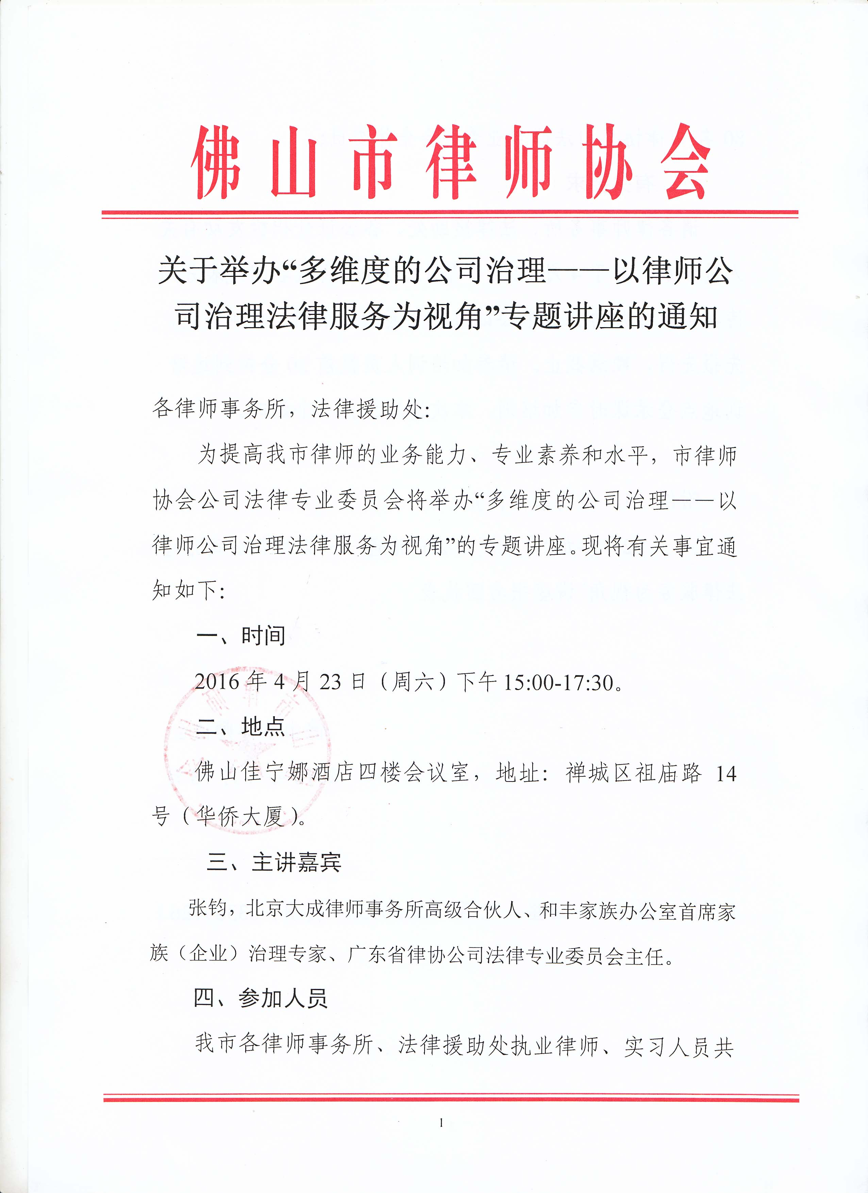
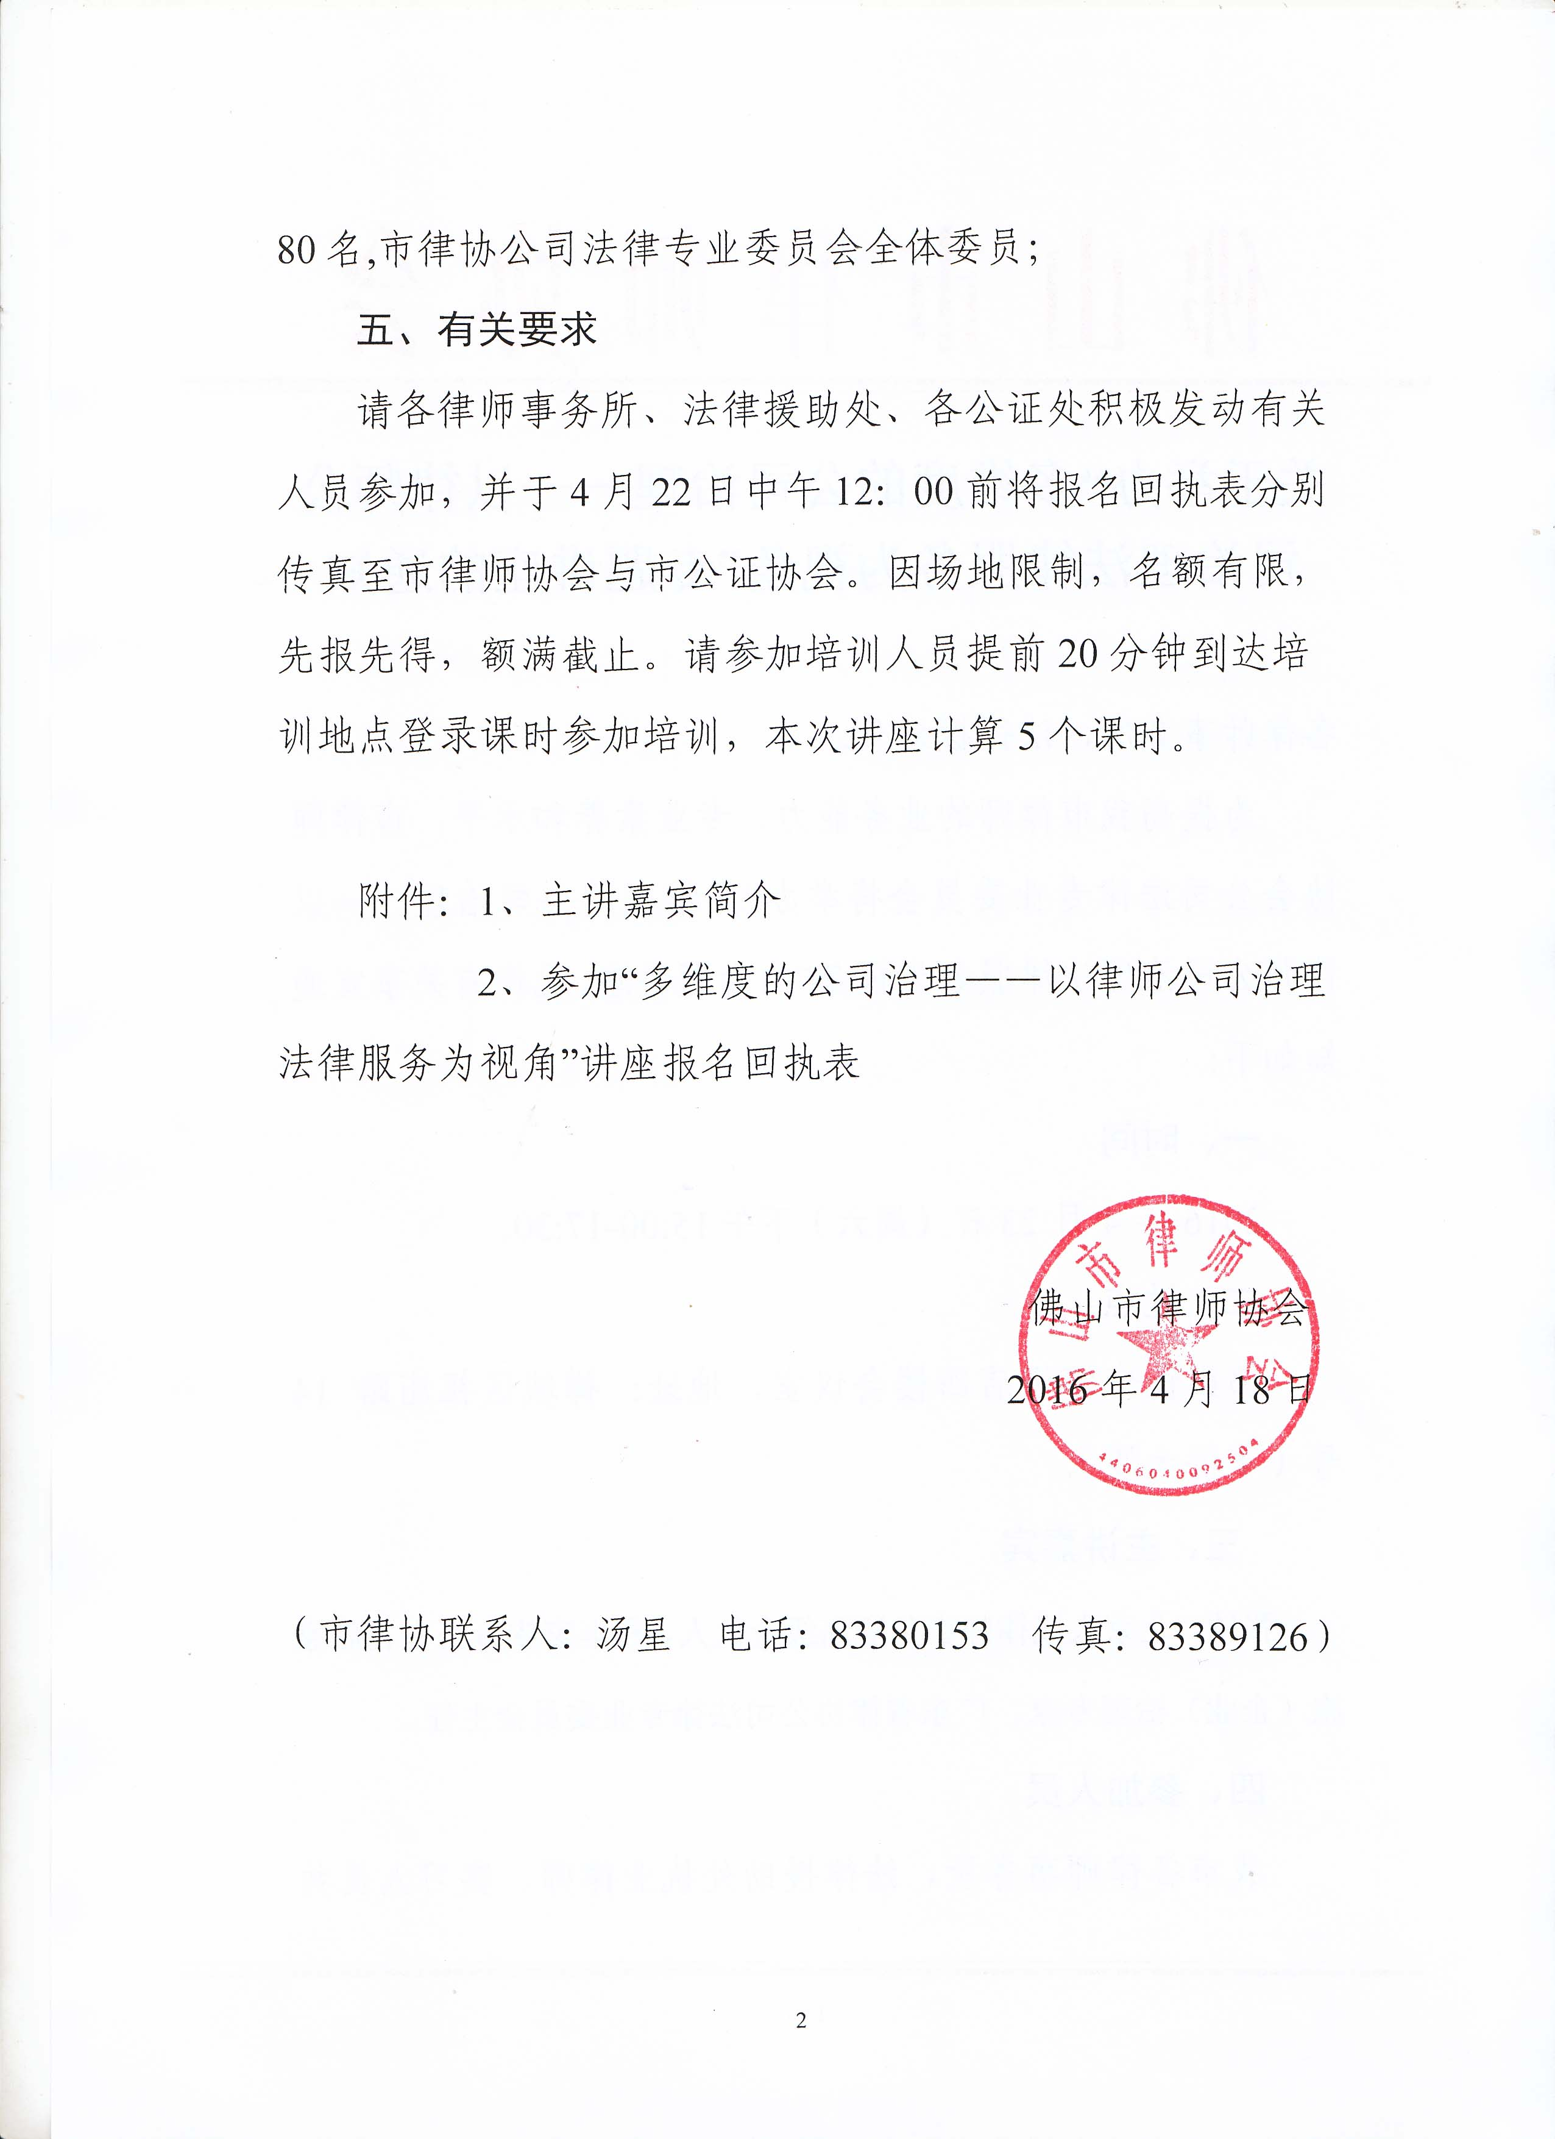
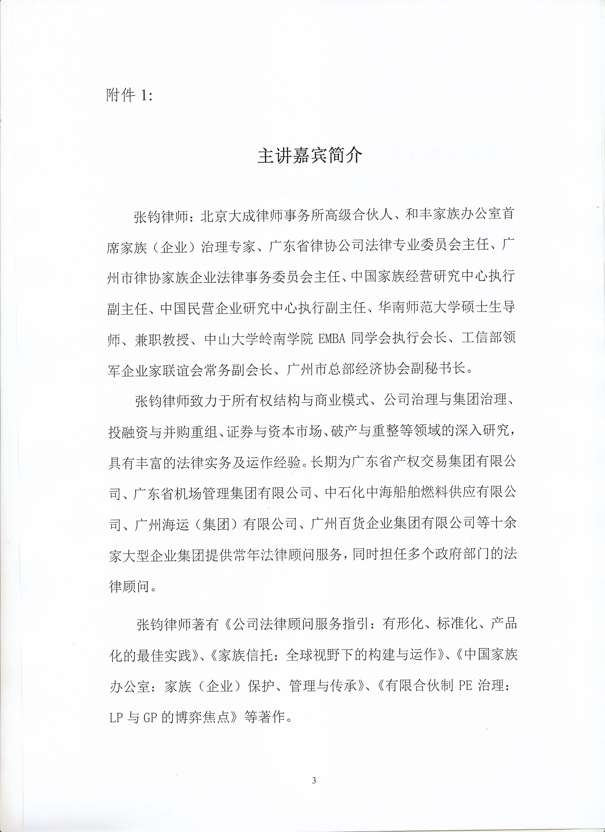

附件2：

参加“多维度的公司治理——以律师公司治理法律服务为视角”讲座报名回执表

填报单位： （盖章）
序号 | 姓名 | 手机
1
2
3
4
5
注：本表请于4月22日中午12：00前传真至市律协秘书处，传真：83389126

